SREDA – 15.4. 2020
MATEMATIKA – ŠTEVILA DO 100,
VELIKOSTNI ODNOSI

1. ZNAKI ZA VELIKOSTNE ODNOSE. (Znake <, >, = izdelaj iz kartona).

- Dve števili, npr. 45 in 57 prikaži s kockami.

- Katero število je večje/manjše? Med števili vstavi ustrezen kartonček z znakom <, >, = .

- Glasno preberi. (PETINŠTIRIDESET JE MANJŠE OD SEDEMINPETDESET.)

Naredi še nekaj primerov po enakem postopku kot pri številih 45 in 57.
PRIMERI:
- 35 in 65
- 57 in 24
- 37 in 65
- 48 in 19

2. DELO z UČBENIKOM , STR. 59, 60
Oglej si grafično ponazoritev števil. Glasno preberi števila in znake za
velikostne odnose.

- Ugotovi, ali sta Bine in Lili pravilno uredila števila po velikosti.

3. DELO Z DZ 3, str. 10
Odpri DZ 3 na strani 10 in reši 1., 2, 3. in 4. nalogo.

Natančno si preberi navodila nalog in jih samostojno reši. Znake za velikostne odnose piši pravilno s svinčnikom.

NASVET:

Pri 4. nalogi si števila, ki si jih že uporabil/a , prečrtaj (saj se spomniš, kako smo to v šoli počeli).

- Rešene naloge daj vpogled staršem.

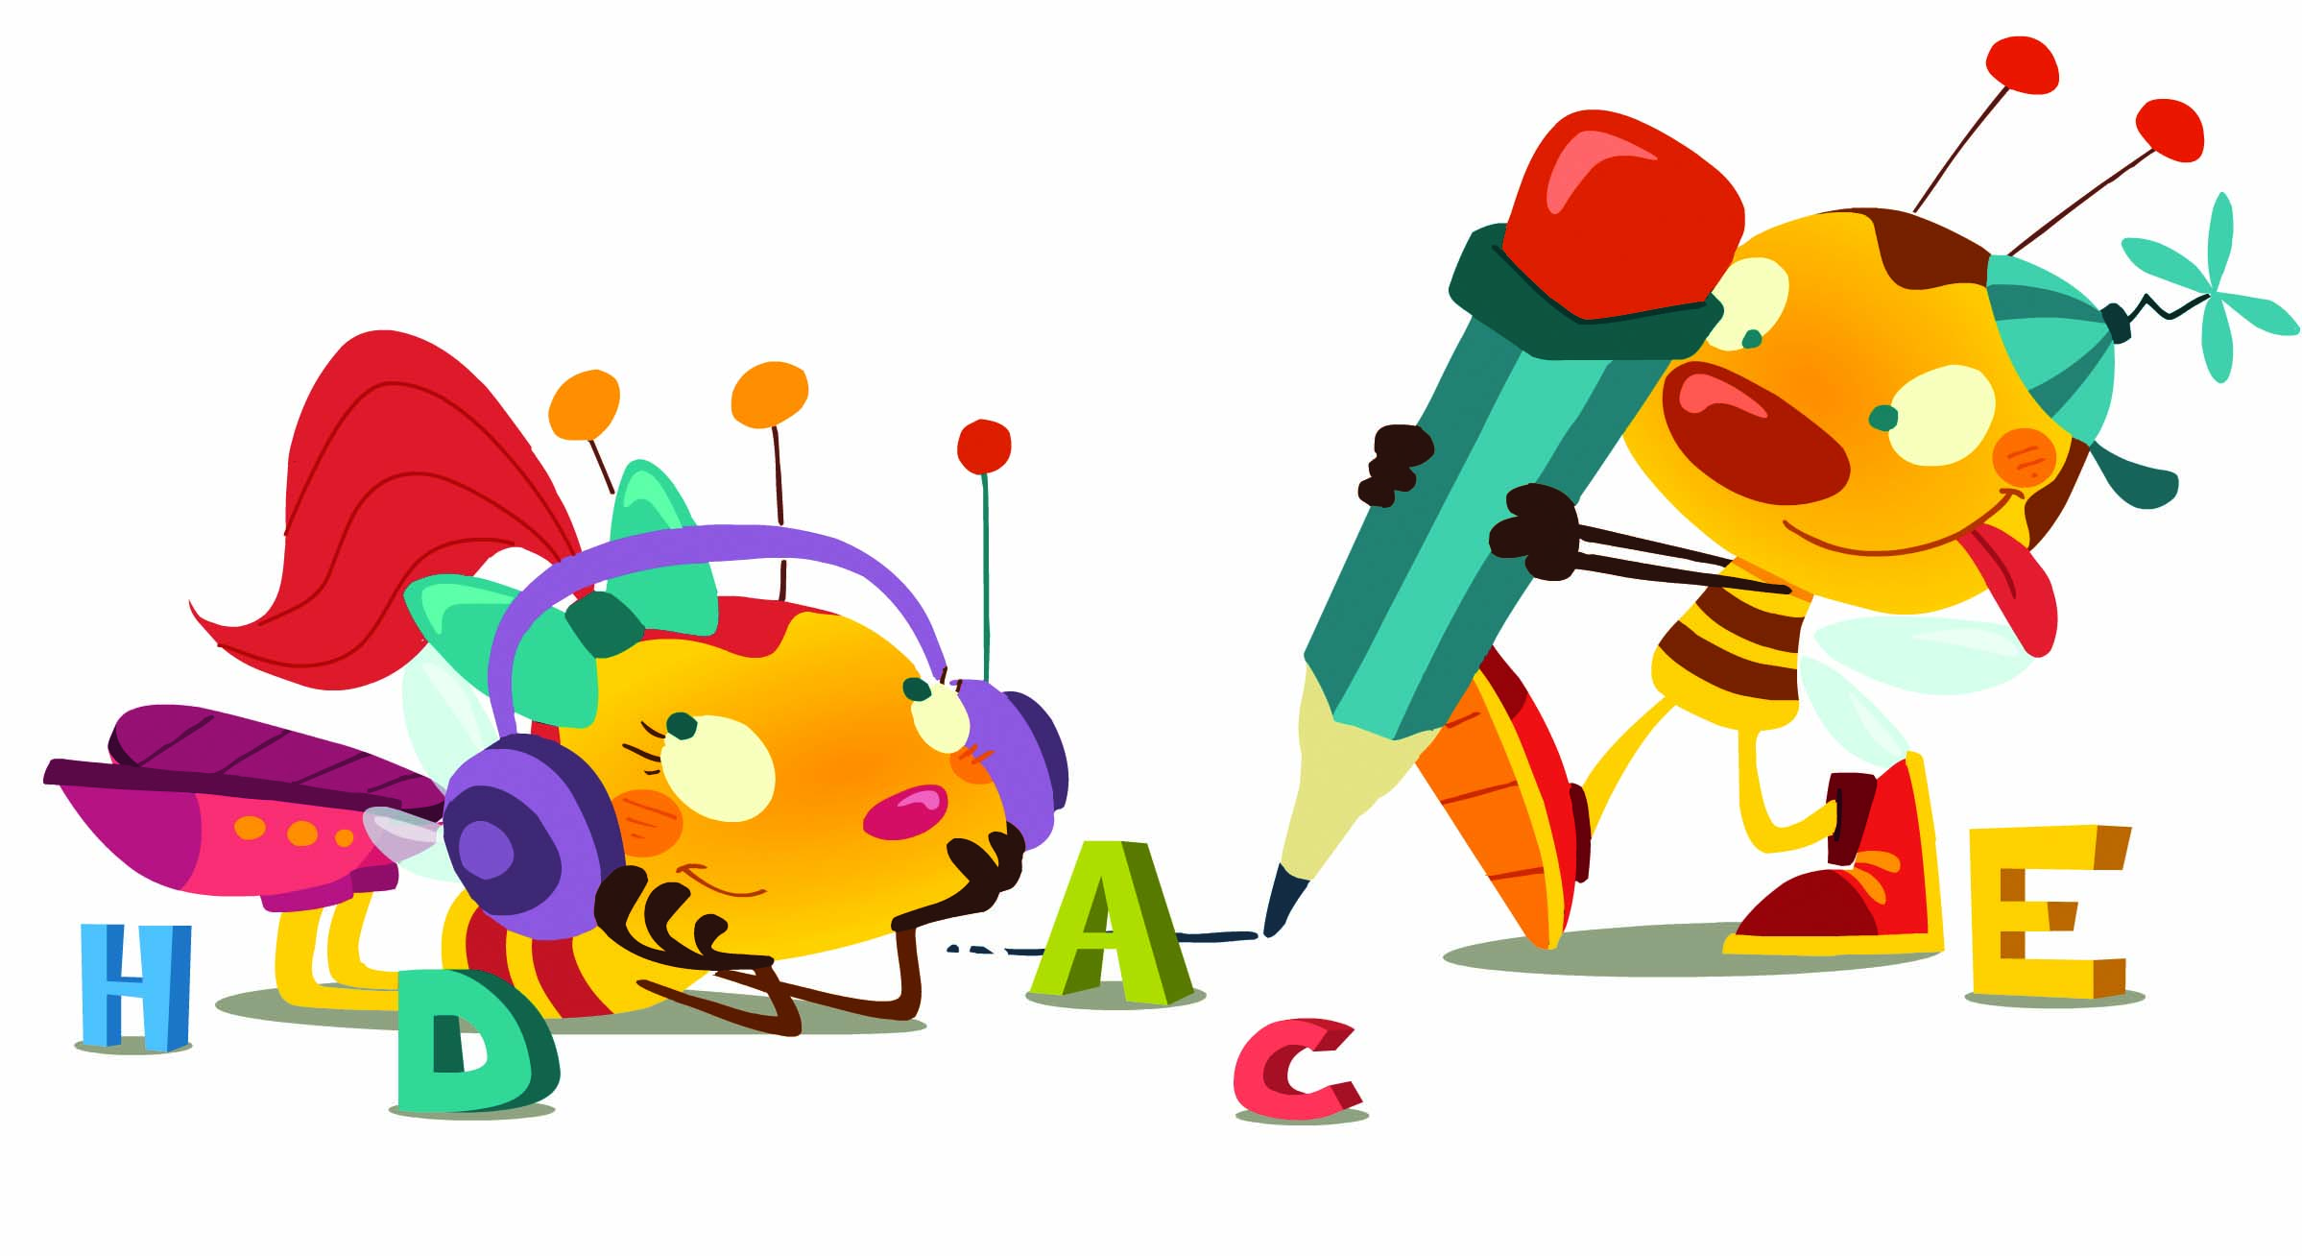 SLOVENŠČINA – MALA IN VELIKA PISANA ČRKA C

1. VELIKA PISANA ČRKA C: Izpeljava velike pisane črke C iz velike tiskane črke C (v pomoč ti pošiljam link - https://www.lilibi.si/solska-ulica/slovenscina/dezela-abc/pisane-crke/i/kako-napisemo-to-crko). V kolikor si nisi zapomnil/a, kako se pravilno piše velika pisana črka C, si še enkrat poglej poteze pisanja.

2. Primerjaj veliko tiskano C in veliko pisano črko C.

3. VELIKA PISANA ČRKA C
Veliko pisano črko C piši s prstom v zdrob, v mivko, po zraku, po hrbtu, na liste…
4. DZO 2, str. 99

Oglej si poteznost pisanja velike pisane črke C na strani 99. Prevleci jo z nalivnim peresom, nato nadaljuj s pisanjem v DZO eno vrstico. Nato še napiši besedo Cene s pisanimi črkami. (Bodi pozoren/na na pravilno držo nalivnega peresa, presledke med črkami »prstek«, pravilno sedenje, odmik očesa od lista ter pravilno potezo črke). UPOŠTEVAJ ČRTOVJE. Veliko pisano črko C pišemo od zgornje črte do spodnje, vmes pisala ne dviguješ).

5. ZAPIS V ZVEZEK
V črtasti zvezek vadiš zapis velike pisane črke C (V prvo vrstico pišeš veliko pisano črko z rdečo barvico, nato pa še 3 vrstice z nalivnim peresom. V 4. vrstico napiši besedo CENE. Pazi na pravilnost pisanja črk in vezavo/zapis »ročic«).

6. MALA PISANA ČRKA c . Po enakem postopku kot si spoznal/a veliko pisano črko C, boš zdaj spoznal/a še malo pisano črko c.

- Izpeljava male pisane črke c iz male tiskane črke c (v pomoč ti pošiljam link - https://www.lilibi.si/solska-ulica/slovenscina/dezela-abc/pisane-crke/i/kako-napisemo-to-crko).
V kolikor si nisi zapomnil/a, kako se pravilno piše mala pisana črka c, še enkrat poglej poteze pisanja črke.
- Primerjaj malo tiskano in malo pisano črko c.

- MALA PISANA ČRKA c
Malo pisano črko c piši s prstom v zdrob, v mivko, po zraku, po hrbtu, na liste…

- DZO 2, str. 98

Oglej si potezo pisanja male pisane črke c na strani 98. Prevleci jo z nalivnim peresom, nato nadaljuj s pisanjem v DZO dve vrstici.
(Pazi na pravilen zapis »ročice«, vlečeš jo do sredine.)

Poskusi napisati tudi besedico cena v DZO (Bodi pozoren/na na pravilno držo nalivnega peresa, presledke med črkami »prstek«, pravilno sedenje, odmik očesa od lista ter pravilen zapis črke in vezave črk med sabo «ročice«. Upoštevaj črtovje. Malo pisano črko c pišemo do sredine.

- ZAPIS V ZVEZEK
V črtasti zvezek vadiš zapis male pisane črke c. (Nadaljuješ na isti strani, kjer si pisal/a veliko pisano črko C.
V naslednjo prazno vrstico zapišeš malo pisano črko c z rdečo barvico, v preostale vrstice pa z nalivnim peresom.
Napiši tudi eno vrstico besedo cena .

POTRUDI SE.

PREVERIM SVOJE ZNANJE
Danes boš ponovil/a oziroma preveril/a, kaj si se naučil/a pri učnem sklopu: BILO JE NEKOČ.
Pripravila sem nekaj nalog, predlagam ti, da si jih natisneš. Dobro preberi navodila posameznih nalog, razmisli in jih reši. V kolikor nimaš možnosti tiskanja, pa ustno povej rešitve nalog.

VELIKO USPEHA TI ŽELIM PRI REŠEVANJU NALOG.
Ustrezno poveži.
preteklost | Čas, ki je sedaj.
sedanjost | Čas, ki bo prišel.
prihodnost | Čas, ki je minil.

Obkroži igrače, s katerimi so se igrali otroci nekoč.
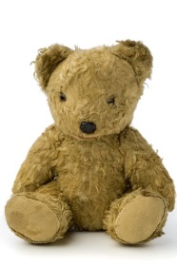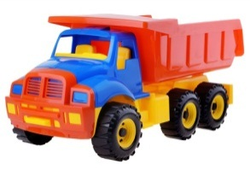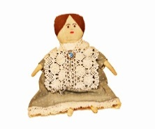
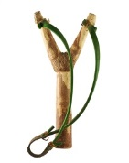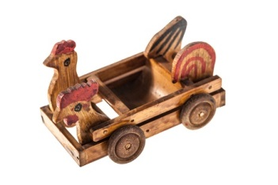

Obkroži prevozna sredstva, ki jih uporabljamo danes.
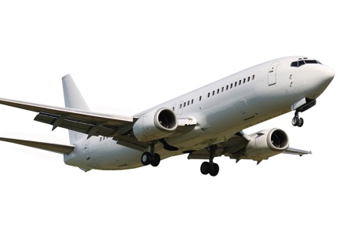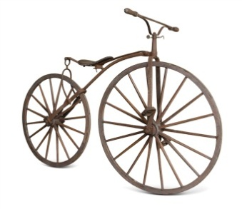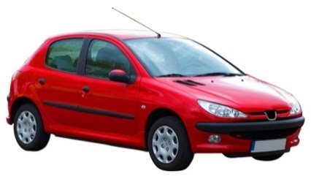
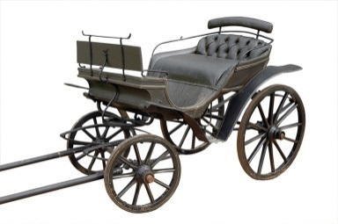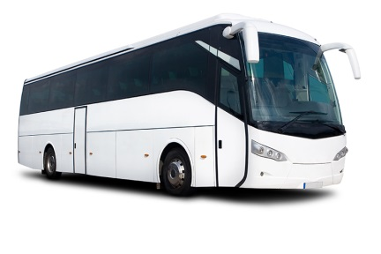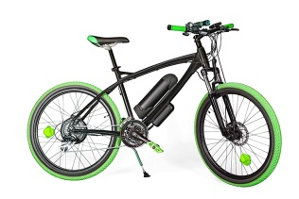

Obkroži predmete, ki so jih uporabljali v preteklosti.
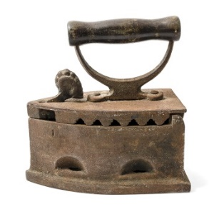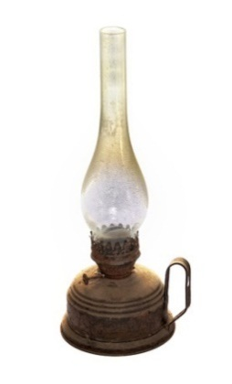
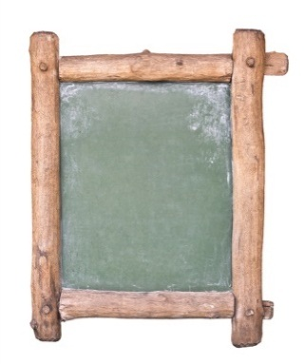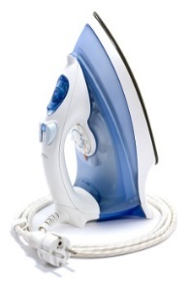

Podčrtaj jedi, ki so jih v preteklosti največkrat jedli.

PICA ZELJE S KROMPIRJEM ČEVAPČIČI
ŽGANCI HAMBURGER
REPA POLENTA IN MLEKO LAZANJA

Primerjaj prevozni sredstvi.
Kateri vlak je na fotografiji?  - električni vlak  - parni vlak | Kateri vlak je na fotografiji?  - električni vlak  - parni vlak
Obkroži čas uporabe.  - preteklost  - sedanjost | Obkroži čas uporabe.  - preteklost  - sedanjost
Kaj ga poganja?  - vodna para  - elektrika | Kaj ga poganja?  - vodna para  - elektrika
Obkroži črko pri pravilni trditvi.  - Vlak vozi po tirih.  - Vlak vozi po cesti. | Obkroži črko pri pravilni trditvi.  - Vlak vozi po tirih.  - Vlak vozi po cesti.
Kaj imata vlaka skupnega?
__________________________________________________________
__________________________________________________________
Kateri vlak bolj onesnažuje okolje? ELEKTRIČNI VLAK PARNI VLAK
OBKROŽI.

Oglej si fotografijo. Obkroži črko pred besedami, ki pravilno dopolnijo poved.

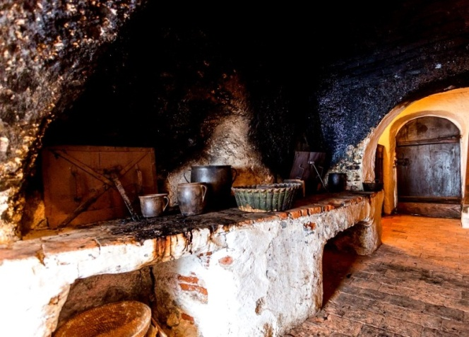
Vir: Arhiv FS Karavanke Tržič
Fotografija prikazuje
- kuhinjo.
- črno kuhinjo.
»Črna« se kuhinja imenuje zato, ker
- so na stenah črne saje.
- jo je pleskar prepleskal s črno barvo.
V črni kuhinji so
- gledali televizijo.
- kuhali in pekli.
Ali bi v tem prostoru lahko našel električni štedilnik? DA NE
POJASNI.

__________________________________________________________

Oglej si fotografijo in reši naloge.
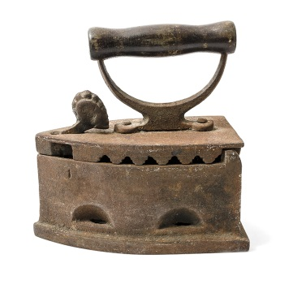
Ime predmeta: _______________________

Za kaj so ga uporabljali? ______________________________________

V preteklosti otroci niso poznali računalnika in televizije.

Ali misliš, da so se zaradi tega bolj dolgočasili? DA NE
POJASNI.

__________________________________________________________

__________________________________________________________

__________________________________________________________

Pa si na cilju. Lahko si oddahneš.

